Час духовного общения на тему: «Возлюби ближнего своего…»
Цель: дать представление о любви к ближнему в её Евангельском
контексте.
Задачи:
-знакомить с основными нормами православной морали, развивать
понимание их значений в жизни каждого человека;
-развивать чувства эмоционально-нравственной отзывчивости, понимания и сопереживания чувствам других людей;
-формировать духовные и нравственные ценности через любовь и уважение к окружающим людям;
-способствовать становлению общечеловеческих ценностных ориентиров.
Ключевые понятия: ближний, любовь к ближнему, добродетели, добрые дела, жертвенная любовь.
Оборудование: компьютер, видеопроектор, интерактивная доска,
презентация для интерактивной доски, карточки с заданиями для работы
учащихся, моток пряжи, жемчужные бусины, нитка с иголкой.

Ход занятия:
1.Организация деятельности учащихся. Актуализация жизненного
опыта.
-Добрый день, мои друзья. Начать наше сегодняшнее общение мне бы
хотелось с отрывка из стихотворения Николая Заболоцкого [1]:
Не позволяй душе лениться!
Чтоб в ступе воду не толочь,
Душа обязана трудиться
И день, и ночь, и день, и ночь!
Не разрешай ей спать в постели
При свете утренней звезды,
Держи лентяйку в чёрном теле
-1-
И не снимай с неё узды!
Коль дать ей вздумаешь поблажку,
Освобождая от работ,
Она последнюю рубашку
С тебя без жалости сорвет.
-Ребята, слышали ли вы раньше это стихотворение? Какой совет даёт нам
автор?
(Ответы детей)
-О каком труде идёт речь?
(Ответы детей)
- Что можно отнести к духовному труду?
- А какие духовные труды сможешь выполнить ты?
-Друзья, скажите, а готовы ли вы делать добрые для блага другого человека,
если будете знать, что вас никто не поблагодарит и об этом никто не узнает?
-Можно ли купить доброе дело за деньги или просить за него оплату?
Основная часть. Работа по теме классного часа.
- Сейчас я предлагаю вам посмотреть одну историю. Постарайтесь понять, о чём она?
Просмотр видеоролика «Бусы из бирюзы» [1]
-Почему хозяин лавки согласился так дёшево отдать дорогие бусы?
(Ответы детей)
-С каким чувством он это делал?
(Ответы детей)
-Ребята, так о чём же эта история?
(Эта история о том, что делая добро другим людям, человек приобретает
радость в своем сердце. Отдавая, мы приобретаем больше.)
-Великая княгиня Елизавета Фёдоровна Романова в письме к своим
племянникам говорит: «Счастье не в деньгах и не в роскошном дворце.
Богатства можно лишиться. В том счастье, что не отнимут ни люди, ни
-2-

события. В вере, в духовной жизни, в самом себе. Сделай счастливыми
ближних и сам станешь счастлив» [2].
- Ребята, здесь у меня целая россыпь жемчужин. Я предлагаю вам собрать на одну ниточку те добродетели, которые делают человека поистине счастливым и богатым.
Дети нанизывают бусины на ниточку, подбирая нужные слова
Слова-подсказки (записаны на доске): Бог, вера, надежда, радушие,
милосердие, кротость, смирение, терпение, доброта, верность, человеколюбие, благоразумие, мужество.
-Вот такие красивые бусы у нас получились, пусть они станут не только
украшением нашего тела, но и нашей души.
-А украшением этих бус станет любовь? (учитель нанизывает самую крупную и красивую бусинку). Почему?
-Что же такое любовь?
(Ответы детей)
-Давайте обратимся к толковому словарю С.И. Ожегова.[4]
ЛЮБОВЬ - глубокое эмоциональное влечение, сильное сердечное чувство к чему-либо или к кому-либо.
-Такое определение дает нам словарь, а вот что говорит о любви в своём
послании святой апостол Павел:
«Любовь долготерпит, милосердствует, любовь не завидует, не превозносится, не гордиться, не бесчинствует, не ищет своего, не раздражается, не мыслит зла, не радуется неправде, а сорадуется истине; все покрывает, всему верит, всего надеется, все переносит. А теперь пребывают сии три: вера, надежда, любовь, но любовь из них больше».
Первое послание Коринфянам глава 13 (Приложение 1)
- Ребята, на чем основывается христианская любовь?
- А что может любить человек?
-3-
(Ответы детей)
-Помните рассказ В. Драгунского «Что любит Мишка»? Что больше всего
любил Мишка?
(-Мишка любил целый продуктовый магазин и ещё немного котят, и бабушку)
-Ребята, должен ли человек жить такими ценностями? Почему?
(Ответы детей)
-Так какую же любовь можно считать истинной?
(-Любовь к родителям, к окружающим людям, к Отечеству, к братьям нашим меньшим, к окружающим нас людям)
-А как по-другому можно назвать окружающих нас людей?
( Ближний)
-А кто ваш ближний?
(Ответы детей)
-Друзья мои, скажите, а легко ли любить чужого человека?
(Ответы детей)
Почему?
- И поэтому мы сегодня поговорим о любви к ближнему, будем учиться такой любви.
-Давайте посмотрим, что говорит нам об этом Евангелие Господа нашего
Иисуса Христа. [1]
Пришел один человек и спросил у Господа: «Учитель, какая наибольшая
заповедь в законе?». Иисус сказал ему: «Возлюби Господа Бога твоего всем сердцем твоим и всею душою твоею и всем разумением твоим: сия есть первая и наибольшая заповедь; вторая же подобная ей: возлюби ближнего твоего, как самого себя; на сих двух заповедях утверждается весь закон..». [1] (Евангелие от Матфея глава 22).
- О каких двух великих заповедях говорит нам Господь?
(Ответы детей)
- Первая великая заповедь наставляет нас благочестию: «Возлюби Господа Бога
-4-
твоего всею душею твоею». Вторая, подобная ей, предписывает любовь и
справедливость к людям. Любящий ближнего исполняет все заповеди, а исполняющий же заповеди любит Бога, так что эти две заповеди поддерживают друг друга [5].
-Давайте представим, что Господь - это солнце, а ближние наши - это лучи солнца. Получается, что чем мы ближе приближаемся к центру солнца - к Богу, тем теснее располагаются друг к другу лучи - люди. Чем дальше лучи (люди) друг от друга, тем они дальше от солнца - от Бога.
Практическое задание (Приложение 2)
-Давайте на лучах напишем те добродетели, которые помогут нам стать ближе друг другу, а значит и ближе к Господу.
Дети выполняют задание под музыку Прелюдии №5 Д.Шостаковича
- Давайте посмотрим, какие добродетели помогают нам быть ближе к людям?
(Ответы детей)
-Ребята, а как бы вы ответили, если бы вас спросили: «Любишь ли ты ближнего своего?»
(Ответы детей)
-Как часто мы говорим: « Я люблю ближних». Если так, то почему не всегда мы можем великодушно перенести от ближнего какого-либо обидное слово?
Почему нередко жестоко поступаем в отношении к ним? Зачем обижаем часто и словом, и делом? Зачем радуемся несчастью ближнего и завидуем счастью? Зачем распускаем разные лживые слухи, радуемся неправде?
Почему очень часто не доверяем никому, кроме себя? Почему с нами такое случается?
Если я кого обидел,
Так уж получается -
Даже пусть никто не видел,
Зло мне возвращается:
Тем же словом, той же болью,
-5-
Неприятностью любой…
Почему ж такой урок
Не идёт никак мне впрок?[3]
-Как нам избежать это духовной болезни? Давайте попробуйте подобрать
«лекарство» от неё. На фотографиях различные ситуации, с которыми вы
можете столкнуться в жизни. Обсудите это в парах и попробуйте ответить
на единственный вопрос: «Чем бы я мог помочь этому человеку?»
Работа детей в парах (Приложение 3)
-Ребята, давайте обсудим то, мимо чего вы бы не смогли равнодушно пройти.
Психологический тренинг «Кружево любви»
- Сейчас я попрошу всех встать в круг и взяться за руки. Мы с вами находимся рядом, значит мы ближние. И у нас сейчас есть возможность почувствовать эту заповедь в действии: сказать что - то хорошее друг другу, попросить
прощение, если кто-то кого-то обидел. Мы сплетём кружево любви к
ближнему. Передавая клубок, говорим друг другу такие слова: "Ты мой ближний, я рад этому и хочу…».
Учитель начинает с себя, тем самым подавая пример детям.
Итог игры
-Посмотрите, какое красивое кружево из добрых слов у нас получилось.
Дети садятся на свои места
-Но главное заключено не в этом красивом узоре. Мне бы хотелось спросить у вас, что вы чувствовали, когда с любовью говорили о ближних своих?
(Ответы детей)
- Теперь вы на себе почувствовали, что исполнение этой заповеди дарит нам благодать любви. В ней мы обретаем замечательные чувства, которые питают нашу душу, заставляют её расцветать, как земля весной.
- А сейчас я вам предлагаю посмотреть отрывок из фильма «Мать Мария». Фильм рассказывает о судьбе русской поэтессы Елизаветы Юрьевны
Кузьминой-Караваевой, которая после революции 1917 года уехала
-6-
во Францию. В Париже она открывает приют, где находят пристанище и
кусок хлеба нуждающиеся. Её жизнь становится непрестанным служением
ближним. Во время войны мать Мария становится участницей сопротивления. Она укрывает и спасает от смерти, помогает сделать документы, всем кто
обращается к ней за помощью. В 1945 году попадает в концлагерь Равенсбрюк. В концлагере она поддерживает падающих духом заключённых, ценой
собственной жизни спасает обреченную на смерть многодетную русскую мать - идет вместо неё в газовую камеру.
Просмотр отрывка из фильма «Мать Мария» [2]
Беседа
-Как матери Марии удалось спасти жизнь русской женщины? Что она сделала?
(Ответы детей)
-Что её подвигло так поступить?
(Ответы детей)
-Ребята, а как назвать такой духовный подвиг?
(Самопожертвование, жертвенная любовь)
- Да, ребята. Невероятная сила духа, любовь к Богу и ближним, вытеснила страх смерти и подвигла матушку на самопожертвование. Евангелие Господа нашего Иисуса Христа говорит: «Сия есть заповедь Моя, да любите друг друга, как Я возлюбил вас. Нет больше той любви, как если кто положит душу свою за друзей своих» (Евангелие от Иоанна глава 15). 1 мая 2004 года
Константинопольская Православная Церковь причислила к лику святых
русскую монахиню Марию (Скобцову), как преподобноисповедницу.
Итог занятия. Рефлексия.
- Друзья мои, чему учились мы сегодня?
(Ответы детей)
-Давайте попробуем ещё раз произнести христианскую заповедь, согласно
которой должен жить человек среди людей.
(-Ответы детей)
-7-
-Важно помнить, что Господь создал нас «по образу и подобию своему».
Человек есть Образ Божий.
И слуга, и господин
Меж собою так похожи -
Бог для всех людей один!
И богатый, и бедняк –
Бог с ним милостив и благ.
Бог их любит, бережёт.
И к спасению ведёт. [3]
-Поэтому нужно принимать и любить себя таким, каким тебя создал Бог, со всеми достоинствами и недостатками. А однажды разглядев в себе образ Господа, ты сможешь видеть его и в других людях, и любить их так же. В Евангелии говориться: «И как хотите, чтобы с вами поступали люди, так и вы поступайте с ними. Будьте милосерды, как и Отец ваш милосерд»
(Евангелие от Луки глава 6)
Просмотр видеоролика «Господь не спросит» [3]
Домашнее задание: прочитать притчу «Притча об отце и сыне», выполнить практическое задание: попробуй хотя бы один день прожить, исполняя
заповедь «Возлюби ближнего своего как самого себя»: ни кого не обижая, не унижая, не обзывая, оказывая помощь ближнему своему, проявляя
милосердие и сострадание. А вечером попробуй понять и записать, что
изменилось в твоей душе? (Приложение 4)

-8-
Используемая литература:
- Господа нашего Иисуса Христа Святое Евангелие.- М.: «Отчий дом», 2016 г.
- «Основы духовно-нравственной культуры народов России. Основы
религиозных культур и светской этики. Основы православной культуры. 4-5классы » учебник для учащихся общеобразовательных учреждений, автор А.В. Кураев. – М.: Просвещение, 2018 г.
- «Основы религиозных культур и светской этики. Основы духовно-нравственной культуры народов России. Основы православной культуры. 4-5» учебник для учащихся общеобразовательных школ, лицеев,
гимназий, автор Л.Л. Шевченко. – М.: Центр поддержки
культурно-исторических традиций Отечества, 2015 г.
- Толковый словарь русского языка: 100000 слов, терминов и
выражений, С.И. Ожегов; под общей редакцией Л. И. Скворцова. –
28-е изд., переработанное. – М.: «Мир и образование», 2015г.
- Феофилакт Болгарский, блаженный. Толкование на Святое Евангелие.-
М.: издательство Летопись, 2018г.

Интернет ресурсы
Ссылки на используемое видео:
- https://www.youtube.com/watch?v=ZrG8qGt-NHE)
- https://www.youtube.com/watch?v=63g84LsAY_I
- https://www.youtube.com/watch?v=Jk3Axo8G8T0
Ссылки на используемые литературные тексты:
- https://www.culture.ru/poems/39087/ne-pozvolyai-dushe-lenitsya
- https://yandex.ru/turbo/ekskluziv-smi.ru/s/fragmenty-iz-pisem-elizavety-fedorovny-romanovoj

-9-
Приложение 1
Первое послание апостола Павла Коринфянам глава 13:
«Любовь долготерпит, милосердствует, любовь не завидует, не превозносится, не гордиться, не бесчинствует, не ищет своего, не раздражается, не мыслит зла, не радуется неправде, а сорадуется истине; все покрывает, всему верит, всего надеется, все переносит. А теперь пребывают сии три: вера, надежда, любовь, но любовь из них больше».

-10-
Приложение 2

БОГ

-11-
Приложение 3
Рассмотри фотографию, подумай и запиши, чем бы ты мог помочь этому человеку?
Одинокий человек в больнице
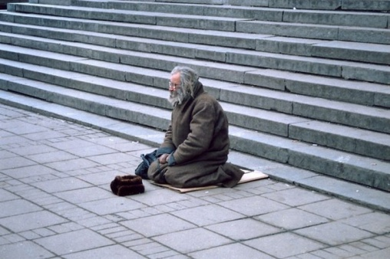Нуждающийся человек
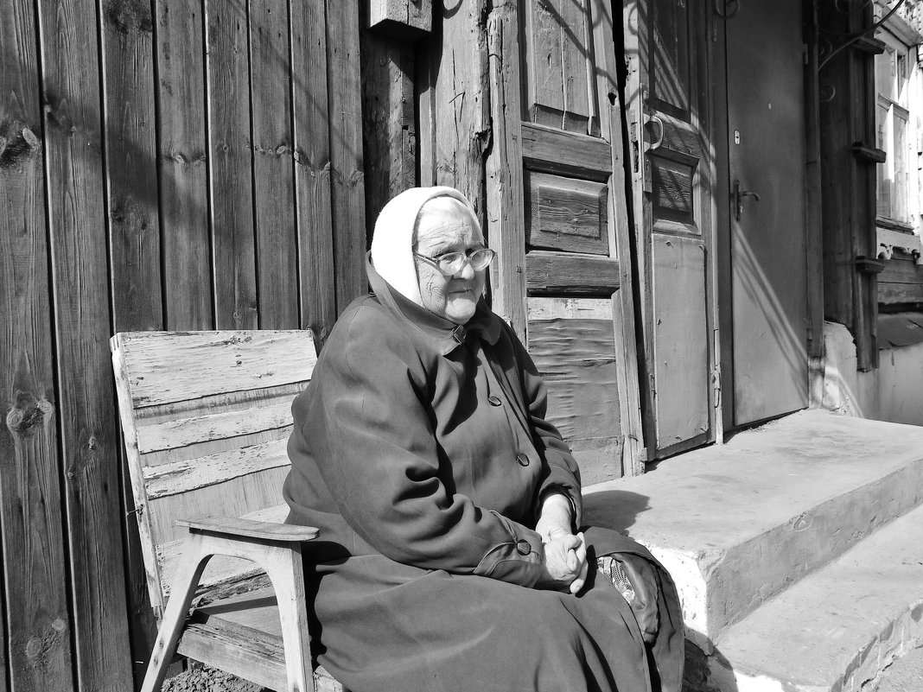
Одинокая соседская старушка
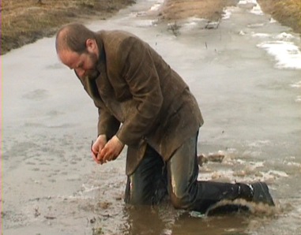
Человек упал в лужу

Ребёнок несёт тяжести

-12-
Приложение 4
Прочитай притчу.
Притча об отце и сыне
У доброго, всеми уважаемого отца-горца был непутевый сын: людей обижал, старых не почитал, всякие неправедные поступки совершал. Совсем опечалился отец, подумал и сделал вот что. Взял большую гладкую доску и стал в нее гвозди вбивать: как совершит сын плохой поступок – вобьет один гвоздь, совершит другой – еще гвоздь, третий, четвертый... – и каждый раз по гвоздю. Не успел оглянуться – как вся доска гвоздями утыкана стала. Призвал тогда отец сына и сказал: “Вот видишь, сынок, всю меру несчастья отцовского. Мне уж скоро в мир иной уходить. Как я могу такого недоброго сына людям оставить?” Стыдно стало сыну, он и отвечает: “Клянусь, отец, отныне я буду только добрые дела творить”. Так и повелось. Свершит сын доброе дело – отец один гвоздь вынимает, свершит другое – второй гвоздь долой, за ним – третий, четвертый, пятый... Быстро пролетело время. И на доске не осталось ни одного гвоздя. Гордый и довольный собой сын пришел к отцу и говорит: “Ну, вот видишь, отец, я свое слово сдержал: люди видят от меня только хорошие дела, и доска осталась без единого гвоздя. Твое сердце должно успокоиться, и ты можешь жить спокойно”. На что отец с грустью ответил: “Это так, сынок. Гвоздей-то в доске не осталось ни одного, но посмотри на нее – она вся испещрена зарубками от гвоздей. Ничто в нашей жизни не проходит бесследно. Помни об этом, сынок”.
2. Попробуй хотя бы один день прожить, исполняя заповедь «Возлюби ближнего своего как самого себя»: ни кого не обижая, не унижая, не обзывая, оказывая помощь ближнему своему, проявляя милосердие и сострадание. А вечером попробуй понять и записать, что изменилось в твоей душе? ____________________________________________________________________________________________________________________________________________________________________________________________________________
-13-

